

Propuesta y Planificación

**MULTIEVENTPASS**

**Preparado para**:

Preparación y Evaluación de Proyecto

Agosto de 2014

Profesor : Gustavo Gatica

Ayudante : Christopher Paz

Preparado por:

Eric San Martín (ericsanmartin@hotmail.com)

Javier Marín (jams1976@hotmail.com)

Luis García (Luis.garcia@coopeuch.cl)

ÍNDICE TEMÁTICO

ÍNDICE DE FIGURAS 4

ÍNDICE DE TABLAS 5

Control de Versiones 6

1. Introducción 7

1.1 Contexto 7

1.2 Identificación de la empresa 7

1.3 Identificación del cliente 8

2. Descripción y justificación del proyecto 9

2.1 Situación Actual 9

2.2 Solución propuesta 9

2.3 Análisis de mercado 10

2.3.1 Análisis FODA 11

2.3.2 Análisis de las 4P 12

2.3.3 Modelo CANVAS 13

2.3.4 Análisis de las 5 Fuerzas de Porter 14

3. Alcance 16

3.1 Supuestos 16

3.2 Limitaciones 16

3.3 Factores Críticos de Éxito 17

4. Objetivos 18

4.1 Objetivo General 18

4.2 Objetivos Específicos 19

5. Descripción de la solución 20

5.1 Enfoque funcional 21

5.2 Enfoque técnico 24

5.2.1 Tecnologías 25

5.2.2 Diseño 26

5.2.3 Definición de SLA 30

6. Organización del equipo de trabajo del Proyecto 31

6.1 Roles y responsabilidades 31

6.2 Estructura de Desglose del Proyecto 33

7. Metodología de Proyecto 35

8. Método de Desarrollo 38

9. Riesgos 39

9.1 Valorización de riesgo 39

9.2 Clasificación 39

9.3 Criticidad 40

9.4 Matriz cualitativo de riesgo 40

9.5 Plan respuesta a los riesgos 41

10. Cronograma del proyecto 42

11. Planificación y control del proyecto 44

11.1 Plan de Calidad 44

11.2 Plan de Gestión de los Riegos 45

11.3 Plan de Recursos Humanos 45

11.4 Plan de Comunicaciones 46

12. Estimación Financiera 46

13. Conclusión 47

14. Referencia 48

# ÍNDICE DE FIGURAS

Figura 2.1: Modelo Canvas 13

Figura 2.2: 5 Fuerzas de Porter 14

Figura 5.1: MODELO TÉCNICO DE LA SOLUCIÓN (fuente: elaboración propia) 24

Figura 5.2: Estructura lógica de la solución (elaboración propia) 26

Figura 5.3.: Diagrama de componentes (elaboración propia) 27

Figura 5.4.: Diagrama de despliegue (elaboración propia) 28

Figura 6.1: Equipo de trabajo 31

Figura 6.2: EDT 33

Figura 10.1: Cronograma del Proyecto 42

Figura 10.2: Detalle Cronograma del proyecto 44

Figura 11.1: Plan de Calidad (fuente: elaboración propia) 44

Figura 11.2: Plan de Gestión de Riesgos (fuente: elaboración propia) 45

Figura 11.3: Plan de Recursos Humanos (fuente: elaboración propia) 45

Figura 11.4: Plan de Comunicaciones (fuente: elaboración propia) 46

Figura 12.1: Flujo caja 46

# ÍNDICE DE TABLAS

Tabla 2.1: Análisis FODA 11

Tabla 4.1: Objetivos Específicos 19

Tabla 6.1: Roles y Responsabilidades 32

Tabla 7.1: Modelo de gestión 38

Tabla 8.1: Ciclo de vida de desarrollo – cascada iterativo e incremental () 38

Tabla 9.1: Valorización de Riesgo 39

Tabla 9.2: Clasificación Probabilidad de Riesgo 39

Tabla 9.3: Clasificación Impacto de Riesgo 39

Tabla 9.4: Nivel de Criticidad Riesgo 40

Tabla 9.5: Identificación de riesgos del proyecto 40

Tabla 9.6: Matriz de Riesgo 41

Tabla 9.7: Respuesta a los riesgos 41

# Control de Versiones

|  |  |
| --- | --- |
| **Nombre del Documento** | **Informe Sistema de (MultiEventPass)** |
| **Páginas** |  |

|  |  |  |  |  |
| --- | --- | --- | --- | --- |
| **Fecha** | **Vs.** | **Autor** | **Descripción del cambio** | **Páginas** |
| 20-07-2014 | 1.0 | Luis García | Creación del documento |  |
| 21-07-2014 | 1.1 | Luis García | Redacción de la introducción y descripción del problema |  |
| 22-07-2014 | 1.2 | Javier Marín | Redacción alcance y factores criterios de éxito. |  |
| 24-07-2014 | 1.4 | Javier Marín | Redacción metodología del proyecto y desarrollo |  |
| 26-07-2014 | 1.5 | Javier Marín | Redacción requerimiento y riesgo |  |
| 29-07-2014 | 1.6 | Eric San Martín | Redacción Objetivos general y específico, solución de la propuesta |  |
| 04-08-2014 | 1.7 | Javier Marín | Revisión y cambio de metodología de proyecto y desarrollo |  |
| 07-08-2014 | 1.8 | Javier, Luis y Eric | Revisión y cambios del documento |  |
| 13-08-2014 | 1.9 | Javier, Luis y Eric | Revisión y cambios del documento |  |
| 15-08-2014 | 2.0 | Javier, Luis y Eric | Revisión y cambios del documento |  |
| 16-08-2014 | 2.1 | Javier, Luis y Eric | Revisión y cambios del documento |  |
| 17-08-2014 | 2.2 | Javier, Luis y Eric | Revisión y cambios del documento |  |
| 18-08-2014 | 2.3 | Javier, Luis y Eric | Revisión y cambios del documento |  |
| 19-08-2014 | 2.4 | Javier, Luis y Eric | Revisión y cambio en Estimación de costos, cronograma |  |
| 20-08-2014 | 2.5 | Javier, Luis y Eric | Revisión y cambio de flujo de caja |  |

# Introducción

La presente sección tiene por objetivo presentar el proyecto, contextualizarlo, realizar una descripción general y justificar su naturaleza.

## Contexto

En la actualidad, es posible identificar un incipiente incremento en la cantidad de eventos masivos realizados en nuestro país, para acceder a la mayor parte de estos eventos es necesario adquirir una entrada vía empresas ticketeras que prestan el servicio a las productoras encargadas de los eventos. Por otra parte, al observar el crecimiento en el mercado de telefonía celular, específicamente la venta de teléfonos inteligentes y la penetración que estos tienen en la sociedad chilena, es posible establecer que aunque la venta de entradas se encuentre cubierta por las empresas ticketeras, es posible avanzar en la generación de nuevos servicios para el cliente final a través de las nuevas tecnologías presentes en los dispositivos móviles.

El presente proyecto se enmarca en el uso de la tecnología NFC[1] como eje principal para el apoyo en la venta y control de las entradas para eventos masivos realizados en nuestro país.

## Identificación de la empresa

Nuestra firma, “LUJAER Tecnology Ltda.” es una empresa dedicada a las soluciones de TI, se origina principalmente para proporcionar servicios de calidad basados en la innovación tecnológica, entrega servicios que a través de la integración entre la tecnología y las soluciones que desarrolla permitirán apoyar a sus clientes en el cumplimiento de sus objetivos estratégicos.

La **MISIÓN** de “LUJAER” es Brindar servicios de tecnología de calidad, manteniendo su confiabilidad y robustez, permitiendo a nuestros clientes realizar actividades cotidianas de forma automatizada y segura.

Nuestra **VISIÓN** ser un referente nacional en soluciones tecnológicas e innovadoras.

## Identificación del cliente

El proyecto **MultiEventPass**, está orientado a dar solución al control de venta de las entradas que dispongan las distintas empresas encargadas de organizar eventos masivos en Chile, este mercado está compuesto principalmente por cinco empresas ticketeras dedicadas a la venta de entradas para eventos masivos.

Con el desarrollo de este proyecto es posible establecer mecanismos y servicios que permitan controlar el proceso de venta de entradas en forma segura, dando solución a problemas de administración que podría afectar a esta industria en la medida que los eventos sigan proliferando, además pretende generar un servicio más expedito, enfocando los esfuerzos en la seguridad de los eventos, exigencia que actualmente los clientes y las autoridades están demandando.

# Descripción y justificación del proyecto

A continuación se presenta una vista detallada del proyecto, a través de la identificación de la situación actual, y la solución que proponemos.

## Situación Actual

Durante el último tiempo ha habido un aumento sostenido de eventos masivos en Chile, su gran mayoría conciertos, culturales, deportes, familiares, entre otras categorías, que se han realizado en el país, y la industria de venta de tickets en el país ha tenido la misma alza. Según un estudio realizado a nivel nacional, entre las cinco empresas se han vendido más de 12 millones de tickets anuales, con recargos que varían entre 8% y 15% de su valor.

En la actualidad, el único medio para obtener acceso a los eventos es mediante los tickets impresos, que son vendidos en los puntos de ventas autorizados por las ticketeras que se adjudican el evento, y éstas son entregadas al usuario previo pago por distintos medios (efectivo, tarjeta de crédito, tarjetas comerciales, etc.) .

## Solución propuesta

El Proyecto **MultiEventPass**, está orientado a ser una alternativa de servicio de venta de entradas para las empresas ticketeras de Chile, desarrollando un sistema TI, que integre la venta en línea de las entradas a los distintos eventos masivos, a un dispositivo móvil o tarjeta personalizada con tecnología NFC, permitiendo que el usuario pueda ingresar al evento sólo acercando su dispositivo o tarjeta NFC al tótem validador. Además el cliente podrá administrar su cuenta, realizando gestiones auto atendidas las que serán descritas en detalle en los requerimientos funcionales.

## Análisis de mercado

El negocio de las empresas ticketeras se basa principalmente en el cargo por los servicios que financian las operaciones de venta de entradas para eventos. Se establece mediante un porcentaje sobre el valor de venta, y varía entre un 8% y 15% por cada venta de boleto. En Chile el modelo se establece en torno a alianzas con empresas productoras de eventos.

En el año 2012 era posible estimar que el negocio superaba 4 o 5 veces al negocio de hace 5 años atrás.

Si se considera que al año se venden 12 millones de boletos, a un precio promedio de US$30, el sector intermediaría alrededor de US$360 millones al año.

De esta forma, haciendo un cruce entre la proliferación de espectáculos masivos y la penetración de smartphones en el mercado nacional, la que en términos porcentuales representaba un incremento del 96% a fines del año 2014 respecto al año 2012. Es posible determinar que es un mercado atractivo dada su tasa de crecimiento en el tiempo.

### Análisis FODA

A continuación se muestra el diagrama FODA, enfocado a la solución propuesta:

|  |  |  |  |
| --- | --- | --- | --- |
| **F.O.D.A.** | | **Fortalezas (F)** | **Debilidades (D)** |
| * No existe en la actualidad. * Ofrecer servicio nuevo e innovador con tecnología NFC. * Alternativa de servicio de venta de tickets. * Disminuir falsificación o reventas de entradas. | * Inseguridad de los usuarios en el uso de su dispositivo móvil. * Reacción nula o tardía del usuario ante un eventual robo o pérdida del dispositivo móvil o tag NFC. * No todos los usuarios cuentan con dispositivos móviles con tecnología NFC incorporado. |
| **Oportunidades (O)** | * Aprovechar el crecimiento de eventos que se están realizando en el país y en Santiago de forma particular. * Aprovechar la tecnología NFC de los dispositivos móviles de última generación. * Tener Tickets personalizados al usuario mejorando su atención. | **Estrategias (FO)**   * Establecer vínculos con las empresas ticketeras. * <ser una alternativo confiable y segura tanto para los clientes que compran las entradas a los eventos y para las empresas ticketeras. | **Estrategias (DO)**   * Proveer de un servicio de alta demanda que esté disponible las 24 horas. * Llegar a todos los clientes que asisten a los eventos proporcionando tarjetas NFC en caso de que estos no cuenten con un dispositivo móvil con la tecnología NFC |
| **Amenazas (A)** | * Usuarios del servicio con malas intenciones. * Aparición de competencia con un servicio similar. * Disminución significativa de eventos. | **Estrategias (FA)**   * Captar lo más rápido posible la mayoría de las empresas ticketeras del país. * Entregar un servicio de calidad y confiable. * Diversificar los servicios ofrecidos. | **Estrategias (DA)**   * Entrega de información histórica oportuna tanto para ticketeras y clientes que asisten a los eventos. * Establecer calidad de servicio al cliente desarrollando un programa de capacitación. |

Tabla 2.1: Análisis FODA

### Análisis de las 4P

**Producto:** El proyecto **MultiEventPass**, busca ser una alternativa de servicio para las empresas ticketeras, apoyando el proceso de ventas y control de entradas para los distintos eventos que se realicen en país, reemplazando el ticket impreso por la asociación de entrada adquirida con un dispositivo móvil con tecnología NFC o con tarjeta NFC.

**Plaza:** El centro de distribución de las tarjetas NFC, será mediante canales indirectos, es decir, mediante puntos de ventas actuales de los tickets impresos, los cuales tendrán la alternativa de obtener la tarjeta y poder utilizarlas en los distintos eventos del país. Por otro lado, si el usuarios ya lo tiene y quiere reutilizarla, o bien quiere utilizar su mismo dispositivo móvil compatible con la tecnología NFC, sólo debe activarla mediante internet y comprar los tickets en línea.

**Precio:** El costo del servicio será de una comisión del 1,5%, sobre el valor de la entrada que es asociada al dispositivo móvil o tarjeta NFC.

**Promoción:** Se utilizará los canales de información a clientes con los que las empresas ticketeras cuentan en la actualidad, como: Web, redes sociales, publicidad de los propios eventos (radio y/o televisión).

### Modelo CANVAS

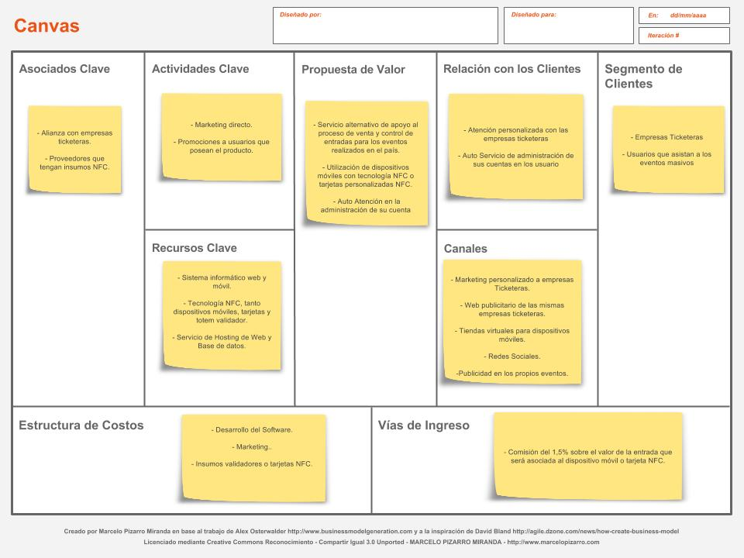

Figura 2.1: Modelo Canvas

### Análisis de las 5 Fuerzas de Porter

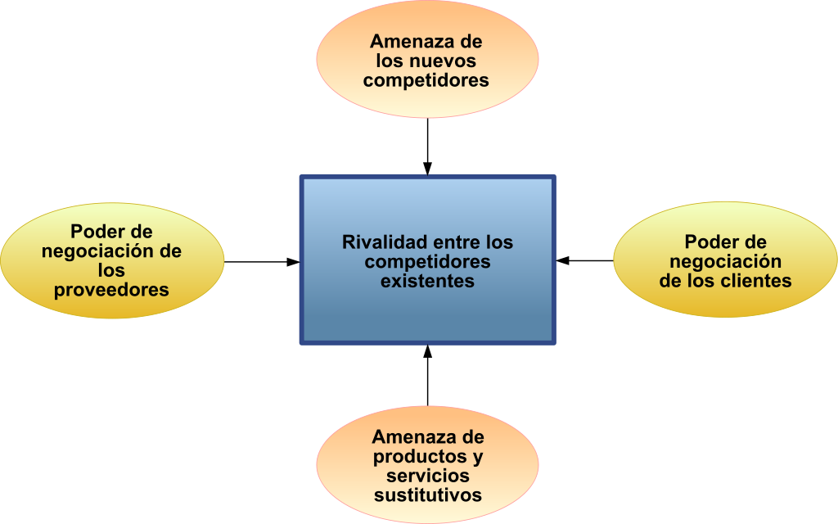

Figura 2.2: 5 Fuerzas de Porter[2]

**Amenazas de nuevos competidores:**

La aparición de nuevos competidores puede ser alta debido a:

* Existen servicios en la actualidad con tecnología NFC, mediante tarjetas, como la de transporte, bancaria, entre otros, que pueden incluir esta nueva funcionalidad.
* La inversión inicial, para el mercado, no es alta.

**Amenaza de servicios sustitutos:**

Actualmente existe producto de tickets de impresión que ya sirve como un servicio sustituto y que es una fuerte competencia.

**Poder negociador de proveedores:**

Los proveedores tienen un bajo poder de negociación, debido a:

* Todos los insumos son mercancías de fácil acceso y variados proveedores, por lo que el costo de cambio de proveedores es bajo.
* Alto número de dispositivos que tienen integrada la tecnología NFC existentes en el mercado.
* Alto poder adquisitivo que tienen los usuarios al mercado de telefonía móvil.

**Poder negociador del cliente:**

Al tratarse de un servicio emergente en el mercado de las ticketeras y dependiente de los distintos eventos que se realizan en el país, la rentabilidad en cada una de ellas puede variar, por lo que el poder de negociación es alto.

**Rivalidad entre competidores:**

A nivel de empresas tecnológicas que apuntan a servicios e innovación en Chile son muchas y que están posicionadas en satisfacer las necesidades de los distintos mercados, las cuales han desarrollados soluciones tecnológicas por ejemplo de pago fácil con los dispositivos móviles, pero por ahora no se ha explotado una solución con los dispositivos móviles con tecnología NFC.

# Alcance

El Proyecto **MultiEventPass**, está orientado a ser una alternativa de servicio de venta de entradas para las empresas ticketeras de Chile, desarrollando un sistema TI, que integre la venta en línea de las entradas a los distintos eventos masivos, a un dispositivo móvil o tarjeta personalizada con tecnología NFC, permitiendo que el usuario pueda ingresar al evento sólo acercando su dispositivo o tarjeta NFC al tótem validador. Además el cliente podrá realizar gestiones sobre su cuenta, las que se especificarán en los requerimientos funcionales.

## Supuestos

* El proyecto piloto se integrará con una empresa ticketera, la cual facilitará la información necesaria para el desarrollo del sistema.
* Las tiendas virtuales de aplicaciones para dispositivos móviles como “Play Store” o “APP Store”, permitirán la descarga aplicación MultiEventPass.
* Los clientes tendrán dispositivos móviles con tecnología NFC, en caso contrario se realizará la entrega de un tarjeta NFC personalizada.
* La implementación del hardware y conectividad necesaria para la solución, será provista por nuestra empresa “LUJAER Tecnology Ltda.”
* Este sistema se implementará inicialmente en la región metropolitana.
* La seguridad y control de acceso a los eventos será proporcionada por las productoras que realizan el evento.

## Limitaciones

* La interacción de datos entre el sistema MultiEventPass, será mediante webservices.
* La empresa “LUJAER Tecnology Ltda.”, no se hace responsable descuido, deterioro o perdida de los dispositivos o tarjetas con tecnología NFC, por parte dl los clientes.
* El cliente es el responsable realizar el bloqueo de su cuenta asociada al dispositivo móvil o tarjeta NFC, en caso de robo o pérdida, por medio del sitio web que se dispondrá para ello.

## Factores Críticos de Éxito

Para que el proyecto concluya de forma exitosa, se establecen los siguientes factores críticos de éxito que deben ser considerados durante toda la duración del proyecto.

* Aparición en el Mercado de productos sustitutos a tarjetas NFC antes del lanzamiento de MultiEventPass.
* Mantener el interés de las empresas ticketeras en el proyecto MultiEventPass durante todo el proyecto.
* Que los proveedores de tarjetas NFC respeten acuerdos de niveles de servicios con la empresa.

# Objetivos

Sección donde se establecen, tanto el objetivo general como los objetivos específicos que abordará el proyecto.

## Objetivo General

Brindar un servicio confiable a la industria ticketera del país, permitiendo asociar la adquisición de entradas de los eventos a un dispositivo móvil con tecnología NFC o tarjeta personalizada NFC, y de esta manera permitir a la industria ticketera ahorrar en los costos asociados a la impresión de ticket y locales de atención donde son retirados los ticket por los clientes que adquieren las entradas.

## Objetivos Específicos

|  |  |  |  |  |
| --- | --- | --- | --- | --- |
| **ID.** | **Objetivo Especifico** | **Resultado Esperado** | **Métrica** | **Criterio de Éxito** |
| OBJ01 | Eliminar la atención presencial de clientes para el proceso de venta y entrega de entradas para eventos masivos. | Permitir la auto-atención de los clientes a través del sitio web MultiEventPass. | Boolean: T = Verdadero(cumple)  F = Falso (No cumple) | Eliminar los quioscos de venta de entradas en un 100%. |
| OBJ02 | Disminuir los tiempos de acceso a un evento que cuente con los servicios de MultiEventPass. | Permitir a los clientes contar con un servicio de control de acceso más expedito, poder conocer los tiempos que un cliente deberá destinar para el ingreso a un determinado evento. | T Tiempo de Acceso con MultiEventPass  TA Tiempo Actual de Acceso  T < TA | Disminución de los tiempos de acceso en un 20% inicialmente. |
| OBJ03 | Apoyar el proceso de toma de decisiones para las ticketeras y organización del evento, entregando información estadísticas y tracking de comportamiento de los clientes que asisten al evento. | Permitir a las empresas ticketeras y organizadoras de eventos obtener la información de los eventos de forma rápida y segura. | Ticketera puede descargar la información en línea desde el sitio de MultiEventPass.  Boolean: T = Verdadero(cumple)  F = Falso (No cumple) | Información pueda ser descargada.  Información confiable  Información disponible cuando se requiera. |

Tabla 4.1: Objetivos Específicos

Fuente: Elaboración propia.

# Descripción de la solución

NFC o Near Field Communication es la nueva tecnología móvil que están integrando ya los dispositivos móviles de nueva generación.

Aparentemente esta tecnología puede parecer muy similar al Bluetooth o WiFi, pero la principal ventaja que ofrece es la seguridad, ya que las comunicaciones NFC sólo se pueden realizar en un rango de distancia muy limitado, evitando así, a diferencia de otras tecnologías como WiFi o Bluetooth, un uso mal intencionado por parte de terceros.

Se encuentra principalmente activa en abonos de transporte (Chile Tarjeta BIP) y tarjetas de crédito. Nuestro producto busca ofrecer una alternativa segura a las empresas encargadas de generar los tickets para los distintos eventos que realicen.

**¿Cómo?**

Por medio de la tecnología NFC, esto consiste en reemplazar el ticket impreso por la asociación de la entrada comprada por el cliente a su dispositivo móvil o tarjetas NFC.

## Enfoque funcional

Los módulos contemplados en el proyecto a desarrollar son los siguientes:

|  |  |
| --- | --- |
| Módulo clientes: *Permitirá el registro de usuarios clientes que utilizarán el sistema.* | * **Registro clientes**: Esta opción permitirá la creación de usuario y contraseña con la que podrán acceder al sistema.   En esta opción también se solicitará a los clientes el ingreso de sus datos personales como : Rut, nombre, dirección, teléfono de contacto, mail, etc. |
| * **Dispositivos NFC**: Una vez creado el usuario, por medio de esta opción podrá agregar, modificar o eliminar dispositivos móviles con tecnología NFC asociados a su cuenta. |
| * **Tarjetas NFC**: En caso de no contar con un dispositivo móvil con tecnología NFC, a los clientes se les entregará una tarjeta personalizada NFC, en esta opción el usuario podrá agregar, modificar o eliminar tarjetas NCF asociadas a su cuenta. |
| * **Entradas**: Permite visualizar el historial de entradas adquiridas por el cliente, asociadas al dispositivo móvil NFC o tarjeta NCF, la búsqueda se podrá realizar por rango de fechas, evento, dispositivo móvil NFC o tarjeta o NFC, una vez desplegada la lista podrá seleccionar un registro y se mostrarán información como: fecha y hora del evento, ubicación, número de asiento, etc. Si el evento ya se realizó desplegará fecha y hora de ingreso al evento o controles para acceder. |
| * **Publicidad**: Esta opción mostrará publicidad de los próximos eventos que se realizarán, permitiendo al usuario seleccionar cualquiera de ellos y direccionarlos a las web de las tikecteras para realizar la adquisición de la entrada que quedará asociada con el dispositivo móvil o tarjeta NFC que el cliente tenga registrada y activa en el sistema. |
| Módulo Ticketeras: *Módulo que cuenta con funcionalidades orientadas a la atención de clientes y entrega de tarjetas personalizadas NCF* | * **Registro Empleados**: Permite crear usuarios empleados de las ticketeras, que tendrán acceso a las funcionalidades de éste módulo de acuerdo a sus perfil. |
| * **Locales**: Permite agregar, modificar o eliminar locales de atención a clientes de la empresa ticketera. |
| * **Registro clientes**: en caso que el cliente que retira su tarjera personalizada NCF y no esté creado en el sistema, se permitirá al empleado realizar el registro de este para posteriormente asociar la tarjeta NFC con el cliente. |
| * **Asociación Tarjetas NFC**: Permite realizar la asociación de la entrada adquirida por el cliente a la tarjeta personalizada NFC. |
| * **Informes:** Permitirá generar informes diarios o mensuales con información referente a de tarjetas NFC entregas, por empleados y/o local. |
| * **Gestión:** Permitirá generar informes que sobre los eventos con información que se registró en este, como hora de mayor demanda de ingreso, total de asistencia, puntos de control, localidades a las que el los clientes llegan más temprano, etc. |
| * **Publicidad:** Permitirá agregar, modificar o eliminar la publicidad de eventos, que se muestra en la interface del cliente. |
|  |
| Módulo Administración:  *Módulo orientado a MultiEventPass, que permitirá realizar creación y carga de parámetros necesarios para la operación del sistema.* | * **Usuarios / perfiles**: Permitirá crear, modificar o eliminar usuarios y perfiles para las empresas ticketeras. |
| * **Carga masiva de tarjetas NCF**: Permitirá registrar los números identificadores de las tarjetas NFC que son entregadas a las ticketeras, para que estas sean entregadas a los clientes que no poseen un dispositivo móvil con NCF. |
| * **Registro Tótem validador:** Permitirá registrar en el sistema los tótems validadores que realizan la lectura de los dispositivos móvil con NFC o tarjeta NCF en los puntos de control de los eventos. |
| * **Carga Tótem por evento**: Permitirá realizar la carga de información para cada evento en los tótem |
| * **Informe entradas por evento**: Permitirá generar informe con la información de entradas vendidas y asociadas a un dispositivo móvil con NFC o tarjeta NFC por evento, además de la información de las comisiones por entrada y total de comisión por evento. |
| * **Informe entradas por empresa**: Permite generar informe con información de entradas vendidas y asociadas al dispositivo móvil NFC o tarjeta NFC, con las comisiones por empresa ticketera. |
| * **Comisión por empresa:** Permite cargar el porcentaje de comisión que se aplicará para cada venta de entrada que se asociada al dispositivo móvil o tarjeta NFC. |

## Enfoque técnico

A continuación se presenta el enfoque técnico de la solución, las tecnologías a utilizar, la estructura lógica, y las vistas de los distintos componentes que contempla el proyecto **MultiEventPass**.



Figura 5.1: MODELO TÉCNICO DE LA SOLUCIÓN (fuente: elaboración propia)

### Tecnologías

**Herramientas utilizadas para el desarrollo del proyecto:**

* **Java JDK1.7:**  Es un conjunto de herramientas de [desarrollo de software](http://es.wikipedia.org/wiki/Desarrollo_de_software) que le permite al [programador](http://es.wikipedia.org/wiki/Programador) crear [aplicaciones](http://es.wikipedia.org/wiki/Aplicaci%C3%B3n_(inform%C3%A1tica)) para un sistema, por ejemplo ciertos paquetes de [software](http://es.wikipedia.org/wiki/Software), [frameworks](http://es.wikipedia.org/wiki/Framework" \o "Framework), plataformas de [hardware](http://es.wikipedia.org/wiki/Hardware), el uso Java se debe a que nos permitirá alcanzar los objetivos técnicos que presenta el proyecto. Es sin costo asociado a la licencia y puede montarse en sistemas operativos UNIX y Windows.
* **Netbeans 8.0:** NetBeans es un IDE de desarrollo de código abierto,  hecho principalmente para el [lenguaje de programación](http://es.wikipedia.org/wiki/Lenguaje_de_programaci%C3%B3n) [Java](http://es.wikipedia.org/wiki/Java_(lenguaje_de_programaci%C3%B3n)), permite el uso de un amplio rango de tecnologías de desarrollo tanto para escritorio, como aplicaciones Web, o para dispositivos móviles y puede instalarse en distintos sistemas operativos.
* **HTML5:** El uso de HTML5 nos permitirá crear una sola aplicación web sin necesidad de generar compilaciones especiales para los distintos sistemas operativos, permitiendo que la aplicación pueda ser accedida por distintos dispositivos.
* **JBoos:** Se utilizara JBoss como servidor de aplicaciones por ser de código abierto, además de ofrecer una plataforma de alto rendimiento para aplicaciones de Ebusiness. Combinando una arquitectura orientada a servicios SOA.
* **PrimeFaces:** como frameworks  para la vista de una aplicación Web utilizaremos PrimeFaces que es una librería de componentes visuales de código abierto y compatible con otras librerías de componentes, como Jboss.<http://www.adictosaltrabajo.com/tutoriales/tutoriales.php?pagina=richFacesJsfIntro>
* **Oracle 11g:** Como base de datos, se propone Oracle 11g, dado que permite realizar clustering y mirroring, posee una alta performance para la alta demanda de transacciones simultáneas.
* **Linux:** Como Sistema Operativo se utilizará Linux, ya que permite configurar el cortafuego, administrar a los usuarios, y muchas más opciones integradas en una sola interfaz amigable.
* **UML:** Para el modelamiento del software se utilizará UML debido a que es un lenguaje gráfico fácil de entender, que permite para visualizar, especificar, construir y documentar una aplicación.
* **Sonic (ESB):** Sonic Enterprise Service Bus (ESB) permite abordar este tipo de desafíos, al permitir a las organizaciones integrar los sistemas, independiente de la tecnología que utilizan ya sean viejos o nuevos, esta herramienta nos permitirá crear nuevos servicios de negocio que se pueden escalar rápidamente y adaptarse a los nuevos usos.

### Diseño

En esta sección, se detalla el diseño de la solución, mostrando la estructura lógica, y las vistas de escenario, de despliegue, y la física.

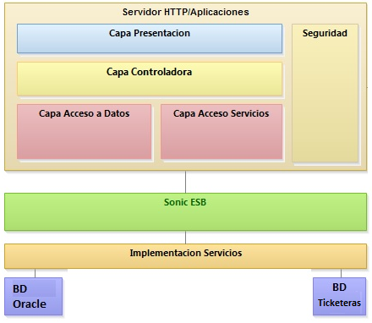

Figura 5.2: Estructura lógica de la solución (elaboración propia)

* **Vista Despliegue:** Diagrama de componentes de la solución MultiEventPass, donde es posible visualizar los principales componentes y la forma en que se relacionan para permitir el funcionamiento de las aplicaciones.



Figura 5.3.: Diagrama de componentes (elaboración propia)

* **Vista Física:** Diagrama de despliegue de la solución que permite observar cómo se encuentra relacionada la infraestructura que soportará el despliegue de los componentes de MultiEventPass.



Figura 5.4.: Diagrama de despliegue (elaboración propia)

* **Vista de Escenarios**: Para representar la vista de escenario de las funcionalidades del sistema MultiEventPass, se representa el diagrama de Casos de Uso siguiente:



### Definición de SLA

El tiempo máximo de respuesta, de la aplicación, al momento de comenzar la transacción que validará y descontará la entrada de la cuenta del cliente son de 15 segundos.

Característica importante de la solución y el servicio que se entregará a las empresas ticketeras es el de continuidad operacional contando con servicios 7x24.

La plataforma, considerando el Peak de transacciones y consultas que se realizan en épocas de eventos como los grandes festivales musicales, será concebida considerando alta disponibilidad en cada una de sus capas.

# Organización del equipo de trabajo del Proyecto

Para la realización del proyecto se ha determinado un equipo de trabajo que llevará a cabo las actividades necesarias para lograr los objetivos del mismo.

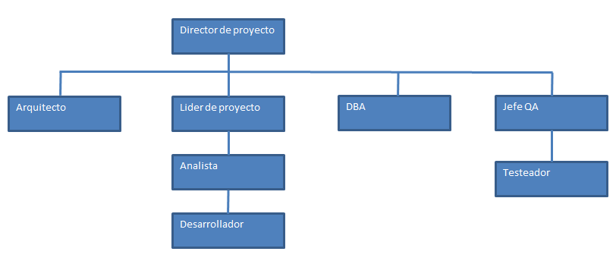

Figura 6.1: Equipo de trabajo

## Roles y responsabilidades

Los roles y responsabilidades de los miembros del equipo de trabajo para este proyecto, son los siguientes:

|  |  |
| --- | --- |
| Roles | Responsabilidades |
| Director de proyecto | * Actualizaciones de informes y reportes del status de proyecto a clientes y Stakeholders. * Control de avance y gestión del proyecto. * Aplicar acciones correctivas en caso de desvío. * Garantizar la disponibilidad de recursos comprometidos. * Eliminar impedimentos al equipo de desarrollo. * Obtener del equipo las estimaciones requeridas. * Confeccionar la planificación de alto nivel. |
| Arquitecto | * Apoyar al equipo de desarrollo en el diseño de la solución. * Validar las especificaciones técnicas de arquitectura generadas por el equipo de desarrollo. |
| Líder de proyecto | * Facilitar * Planificar, dirigir, organizar recursos del proyecto * Controlar tareas y recursos del proyecto |
| Analista | * Orientar a los desarrolladores en la metodología de desarrollo a implementar. * Traducir los requerimientos de usuario a un lenguaje no ambiguo. * Analizar requerimientos y proponer soluciones factibles de realizar. * Ejecutar plan de pruebas definidos por el equipo de desarrollo. * Entregar los resultados de las pruebas especificando los errores encontrados para su corrección. |
| Desarrollador | * Realizar la generación de los objetos y tareas necesarias en la base de datos y en el software. * Generar los documentos comprometidos del proyecto. |
| DBA | * Definir de los aspectos técnicos, tecnológicos * Administrar la estructura de la Base de Datos. * Administrar la actividad de los datos. * Administrar el Sistema Manejador de Base de Datos. * Establecer el Diccionario de Datos. * Asegurar la confiabilidad de la Base de Datos. * Confirmar la seguridad de la Base de Datos |
| Jefe QA | * Definir plan de pruebas. * Establecer plan de calidad * Asignar tareas de pruebas a los recursos * Monitoreo del cumplimiento del plan de calidad y plan de pruebas * Informar estado de avances de pruebas * Informar reportes de errores u omisiones del desarrollo |
| Testeador | * Realizar barrido inicial de la aplicación * Ejecutar plan de pruebas asignado * Registrar eventos de la ejecución del plan de pruebas * Indicar avances al jefe QA |

Tabla 6.1: Roles y Responsabilidades

## Estructura de Desglose del Proyecto

En la siguiente estructura se muestra en cada etapa del proyecto los trabajos o tareas y entregables que se realizarán

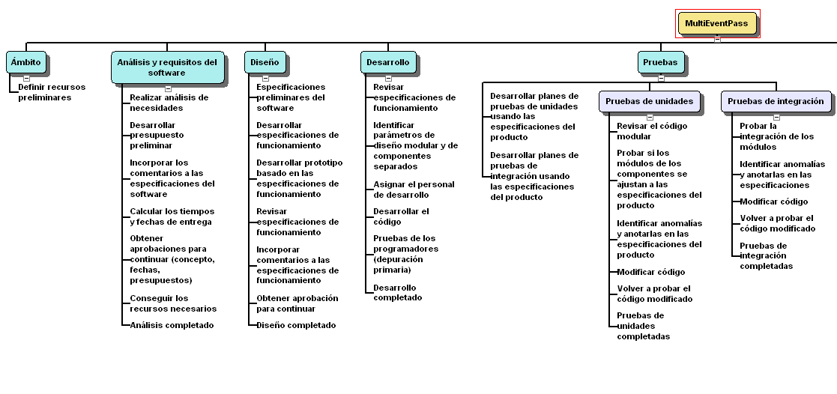

Figura 6.2: EDT

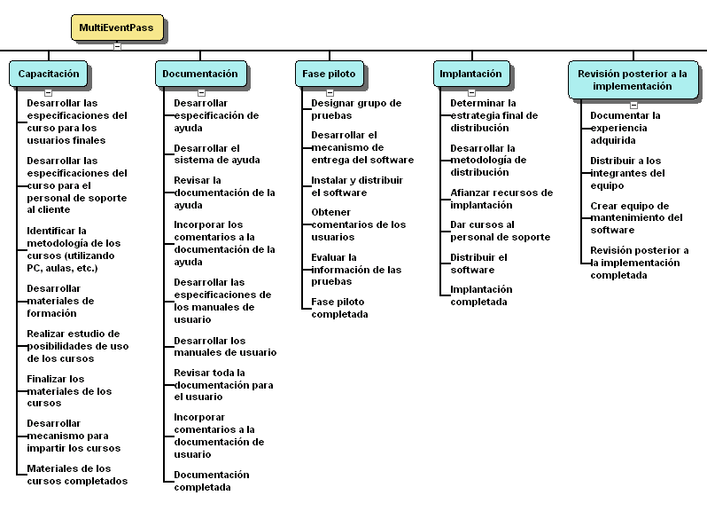

# Metodología de Proyecto

La metodología que se utilizará en la gestión del proyecto **MultiEventPass** es PMBOK (Project Management Body of Knowledge), dado que es una guía de buenas prácticas en la administración de proyectos respaldado por PMI[3] (Project Management Institute).

Esta se compone de 5 etapas en su ciclo de vida.

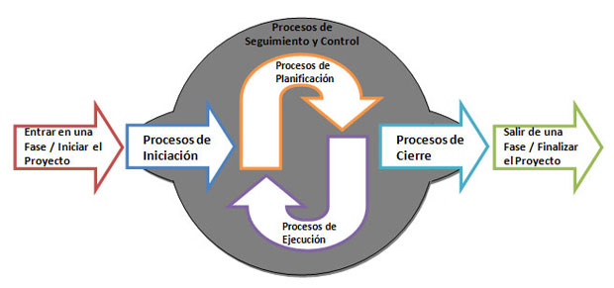

Figura 7.1: Modelo de Gestión de Proyectos propuesto por PMBOK([4] )

**Proceso de Iniciación:** Grupo de procesos que permiten autorizar formalmente el proyecto de **MultiEventPass**.

**Proceso de Planificación:** Grupo de procesos que permite elaborar y documentar las distintas actividades que ayudan a alcanzar los objetivos definidos para el proyecto **MultiEventPass**.

**Proceso de Ejecución:** Grupo de proceso que permitirá llevar a cabo el plan de gestión de proyecto **MultiEventPass**.

**Proceso de Seguimiento y Control:** Grupo de procesos que nos permitirá monitorear y controlar el desarrollo del proyecto **MultiEventPass** en base al plan inicialmente establecido.

**Proceso de Cierre:** Grupo de procesos que permitirán finalizar el proyecto, en forma ordenada y acorde al plan del proyecto **MultiEventPass**.

PMBOK define 9 áreas de conocimiento, que son:

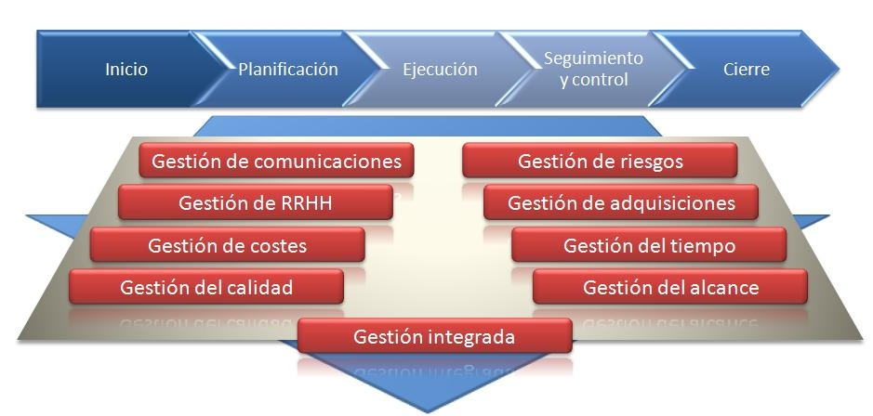

Figura 7.2: Áreas de Conocimiento de PMBOK [5]

Para el proyecto **MultiEventPass** se considerarán todas las áreas de conocimiento del PMBOK.

Según las fases del ciclo de vida y las áreas de conocimiento que se considerarán, se podrá definir la siguiente relación entre ambas. Lo que permite obtener una visión global de las principales actividades que tendrá que llevar a cabo durante la vida del proyecto **MultiEventPass**.

|  |  |  |  |  |  |  |
| --- | --- | --- | --- | --- | --- | --- |
|  |  | **PROCESOS** | | | | |
|  |  | **Iniciación** | **Planificación** | **Ejecución** | **Control y Seguimiento** | **Cierre** |
| **ÁREAS DE CONOCIMIENTO** | **Gestión de la Integración del Proyecto** | • Desarrollar el Acta de Constitución del Proyecto | • Desarrollar el Plan de dirección del Proyecto | • Dirigir y Gestionar la ejecución del Proyecto | • Monitorear y Controlar el trabajo del Proyecto • Realizar el Control de Cambios | • Cerrar el Proyecto |
| **Gestión del Alcance del Proyecto** |  | • Recopilar requisitos • Definir el Alcance • Crear EDT |  | • Verificar el Alcance • Controlar el Alcance |  |
| **Gestión del Tiempo del Proyecto** |  | • Definir las actividades • Secuenciar las actividades • Estimar los Recursos de las Actividades • Estimar la Duración de las Actividades • Desarrollar el Cronograma |  | • Controlar el Cronograma |  |
| **Gestión del Costo del Proyecto** |  | • Estimar Costos  • Determinar Presupuesto |  | • Controlar el Costo |  |
| **Gestión de la calidad del Proyecto** |  | • Planificación de la calidad | • Realizar el aseguramiento de la calidad | • Ejecutar el control de la calidad |  |
| **Gestión de RRHH** |  | • Planificación de Recursos Humanos |  |  | • Evaluación del equipo de proyecto |
| **Gestión de Comunicación del Proyecto** | •Identificación de StakeHolders | • Planificación de las Comunicaciones | • Distribución de la información |  |  |
| **Gestión de los Riesgos del Proyecto** |  | • Planificar la Gestión de Riesgos • Identificar los Riesgos • Realizar el Análisis Cualitativo de Riesgos  • Planificar la Respuesta a los riesgos |  | • Monitorear y Controlar los Riesgos |  |
|  | **Gestión de Adquisición** |  | • Planificar las adquisiciones | • Realizar las adquisiciones | • Administrar las adquisiciones | • Cierre de las adquisiciones |

Tabla 7.1: Modelo de gestión

# Método de Desarrollo

La metodología a utilizar en el desarrollo del proyecto **MultiEventPass**, es en cascada con iteración e incremental, debido a que es un proyecto innovador, que necesita obtener resultados en el corto plazo, donde la competitividad y productividad son elementos fundamentales. Con esta metodología se mantendrá una liberación de partes del sistema de forma periódica, aumentando la funcionalidad y mejorando la calidad con respecto a la versión anterior.

A continuación se grafica las etapas que se realizará en el desarrollo del proyecto

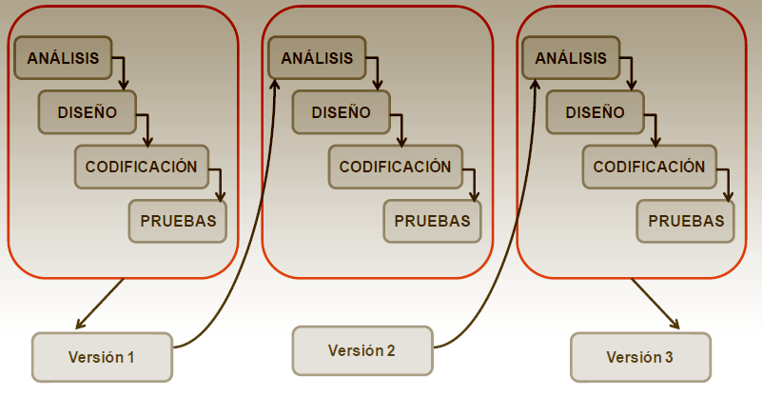

Tabla 8.1: Ciclo de vida de desarrollo – cascada iterativo e incremental ([6])

# Riesgos

En la siguiente sección se identifican y señalan los riesgos del proyecto.

## Valorización de riesgo

Se presenta cuadro de valorización en la que se realizarán la medición de los riesgos identificados para el proyecto.

|  |  |  |  |  |
| --- | --- | --- | --- | --- |
| **Tabla de Valorización** | | | | |
| **Impacto** | **Valor** |  | **Probabilidad** | **Valor** |
| Crítico | 10 |  | Muy Alto | 1,0 |
| Muy Alto | 8 |  | Alto | 0,8 |
| Alto | 6 |  | Media | 0,6 |
| Media | 4 |  | Baja | 0,4 |
| Baja | 2 |  | Muy Baja | 0,2 |
| Insignificante | 1 |  |  |  |

Tabla 9.1: Valorización de Riesgo

## Clasificación

Se describe los niveles de medición en la cual se clasificará los riesgos del proyecto.

|  |  |  |
| --- | --- | --- |
| **Clasificación Probabilidad** | | |
| Muy Baja | El riesgo no se produzca o hasta un riesgo de 20% | |
| Baja | El riesgo se produzca entre 21% y 40% |  |
| Media | El riesgo se produzca entre 41% y 60% |  |
| Alto | El riesgo se produzca entre 61% y 80% |  |
| Muy Alto | El riesgo se produzca entre 81% y 100% |  |

Tabla 9.2: Clasificación Probabilidad de Riesgo

|  |  |  |
| --- | --- | --- |
| **Clasificación Impacto** | | |
| Insignificante | El retraso es menor a 1 semana del proyecto | |
| Baja | Retraso de 1 semana del proyecto |  |
| Media | Retraso de 2 semanas del proyecto |  |
| Alto | Retraso de 1 mes del proyecto |  |
| Muy Alto | Retraso de 2 meses del proyecto |  |
| Crítico | Retraso de más de 2 meses del proyecto |  |

Tabla 9.3: Clasificación Impacto de Riesgo

## Criticidad

Cuadro con el nivel de criticidad con los criterios con la que se evalúa los riesgos.

|  |  |
| --- | --- |
| **Nivel de Criticidad** | |
| **Criterio** | **Criticidad** |
| (I*P) entre 0 y 1,1 | Baja |
| (I*P) entre 1,2 y 3,9 | Media |
| (I*P) entre 4,0 y 7,9 | Alta |
| (I*P) entre 8 y 10 | Crítico |

Tabla 9.4: Nivel de Criticidad Riesgo

## Matriz cualitativo de riesgo

Se presenta la matriz de cualificación de riesgo con los valores bases con la que se medirán y en la cual se clasificará cada uno de los riesgos del proyecto.

|  |  |  |  |  |  |
| --- | --- | --- | --- | --- | --- |
| **N°** | **Riesgo** | **Causa** | **Probabilidad** | **Impacto** | **Criticidad** |
| R01 | Fallas técnicas de nueva tecnología | Fallas de fábrica o mal uso por parte del usuario | Muy Baja | Alto | 1,2 |
| R02 | Pérdida de código fuente de aplicación | Fallas del hardware usado como repositorio central de desarrollo | Baja | Crítico | 4 |
| R03 | Poca disponibilidad del cliente para el V°B° de las pruebas | Imprevistos o urgencias del negocio | Media | Alto | 3,6 |
| R04 | Baja temporal en el equipo de proyecto | Enfermedad o accidente | Baja | Alto | 2,4 |
| R05 | Empresa ticketera piloto, se declara en quiebra. | Mala administración interna de la empresa. | Baja | Alto | 2,4 |
| R06 | Perdida de interés en implementar proyecto. | Disminución de eventos | Muy Baja | Crítico | 2 |

Tabla 9.5: Identificación de riesgos del proyecto

|  |  |  |  |  |  |  |
| --- | --- | --- | --- | --- | --- | --- |
| **Matriz Cualificación de Riesgo** | | | | | | |
| **Impacto (I)** | Crítico | R05 - R06 | R02 |  |  |  |
| Muy Alto |  |  |  |  |  |
| Alto | R01 | R04 | R03 |  |  |
| Media |  |  |  |  |  |
| Baja |  |  |  |  |  |
| Insignificante |  |  |  |  |  |
|  | **V/S** | Muy Baja | Baja | Media | Alto | Muy Alto |
|  |  | **Probabilidad (P)** | | | | |

Tabla 9.6: Matriz de Riesgo

## Plan respuesta a los riesgos

En base a los riesgos identificados, se detalla a continuación el plan de mitigación.

|  |  |  |
| --- | --- | --- |
| **N°** | **Riesgo** | **Respuesta** |
| R01 | Fallas técnicas de nueva tecnología | Contar repuestos de contingencia, previamente probados. |
| R02 | Pérdida de código fuente de aplicación | Mantener respaldo del código a una herramienta de control de versiones. |
| R03 | Poca disponibilidad del cliente para el V°B° de las pruebas | Seguimiento de las pruebas y contacto directo con el cliente. |
| R04 | Baja temporal en el equipo de proyecto | Habilitación de conexión vía VPN, para que pueda trabajar de forma remota.  Contar con recursos ya evaluados que cumplan con el perfil necesario para el proyecto. |
| R05 | Empresa ticketera piloto, se declara en quiebra. | Establecer relaciones con una segunda empresa ticketera que esté interesada en realizar el piloto. |
| R06 | Pérdida de interés en implementar proyecto. | Establecer las cláusulas de término de contrato claras, y que no nos perjudiquen ante el desinterés del cliente. |

Tabla 9.7: Respuesta a los riesgos

# Cronograma del proyecto

A continuación se detallan los tiempos estimados de las actividades o tareas que se realizaran en el proyecto MultiEventPass.

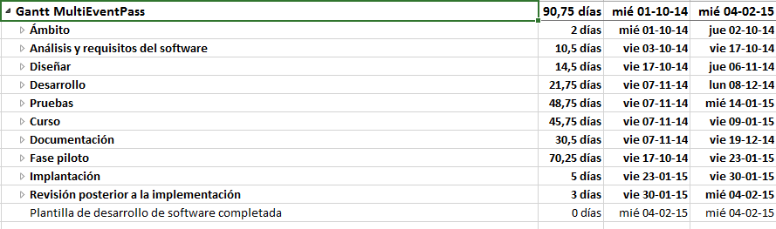

Figura 10.1: Cronograma del Proyecto

En las siguientes figuras se muestra en detalle las actividades considerados en el proyecto.

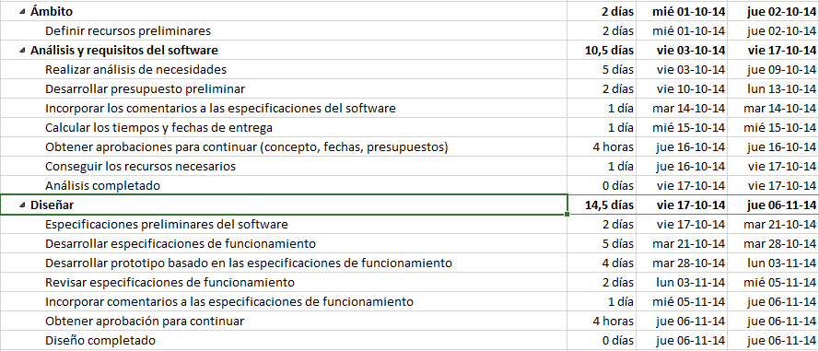

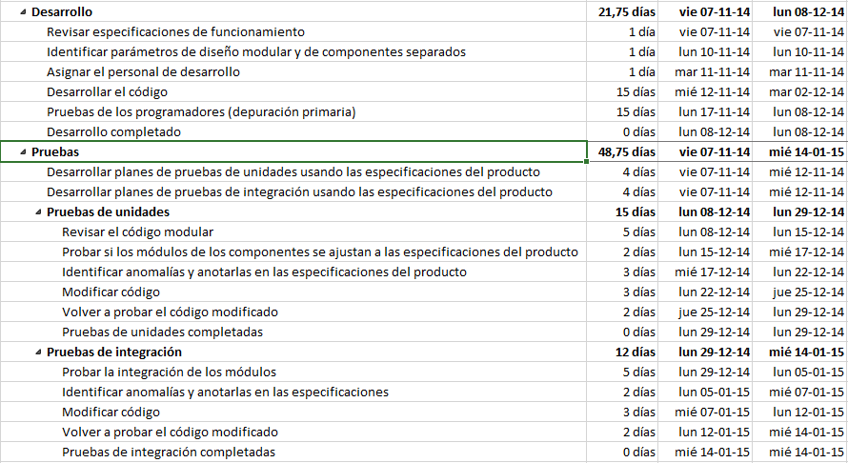

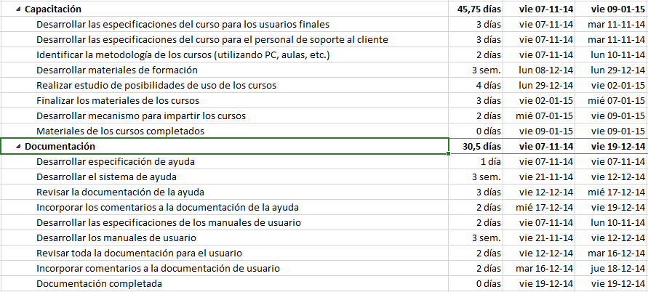

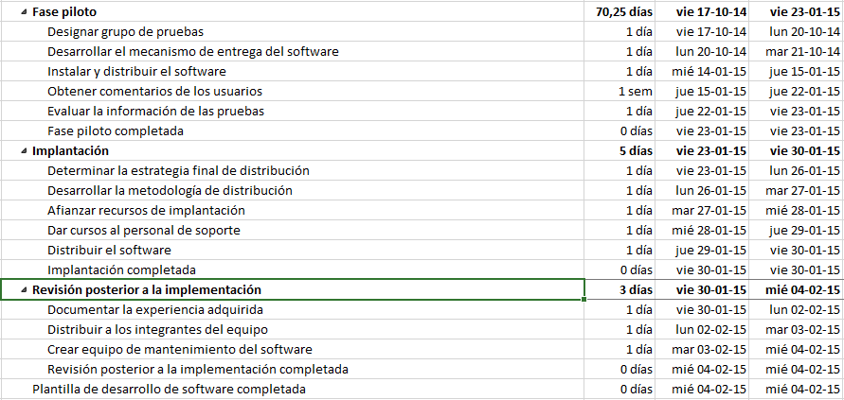

Figura 10.2: Detalle Cronograma del proyecto

# Planificación y control del proyecto

## Plan de Calidad

Consiste en definir el procedimiento que permita controlar la calidad de los desarrollos que el proyecto requiere.

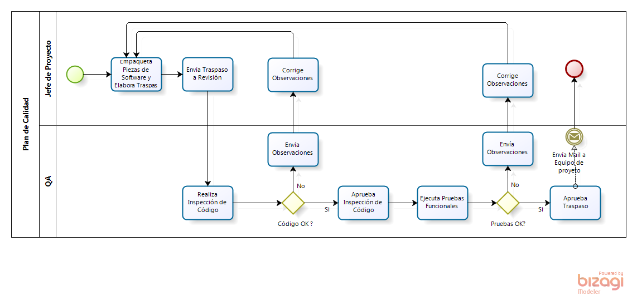

Figura 11.1: Plan de Calidad (fuente: elaboración propia)

## Plan de Gestión de los Riegos

Consiste en establecer los procedimientos que permitan controlar los riesgos que puedan afectar al proyecto, manteniendo plazos y costos iniciales del mismo.

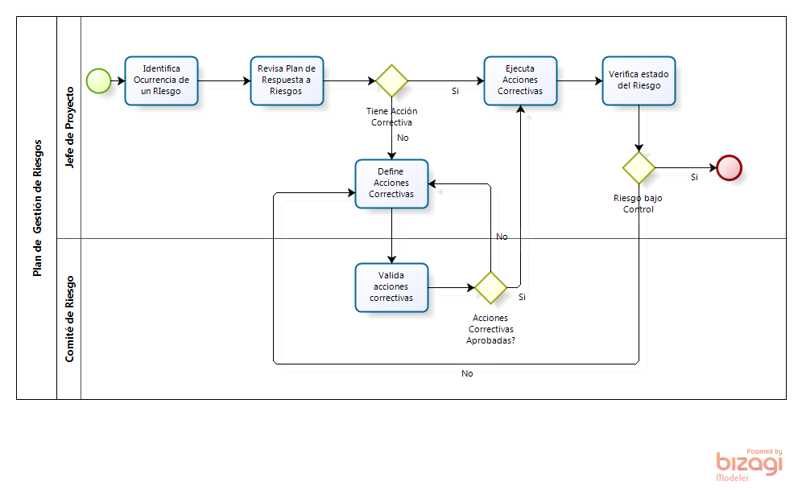

Figura 11.2: Plan de Gestión de Riesgos (fuente: elaboración propia)

## Plan de Recursos Humanos

Definir y establecer las características del recurso humano que trabajará en el proyecto, sus roles y responsabilidades. Además, se define la forma en que será contratado el recurso humano.

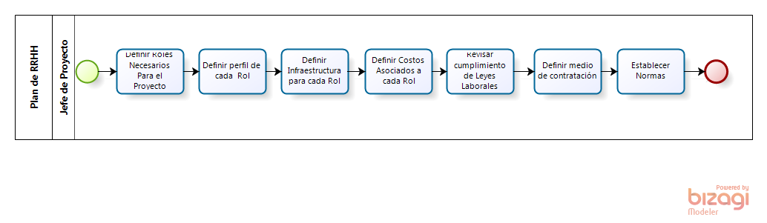

Figura 11.3: Plan de Recursos Humanos (fuente: elaboración propia)

## Plan de Comunicaciones

Identificar las necesidades y expectativas de comunicación del proyecto, cómo, dónde y cuándo se realizará la difusión que se requiere, definición del alcance y responsable de la comunicación.

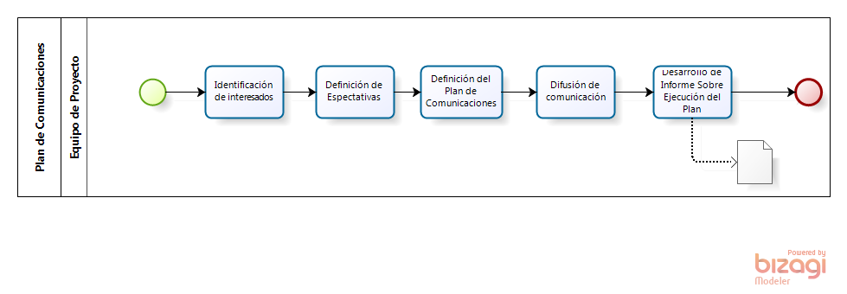

Figura 11.4: Plan de Comunicaciones (fuente: elaboración propia)

# Estimación Financiera

A continuación se presenta un flujo de caja con una estimación del proyecto a 5 años.

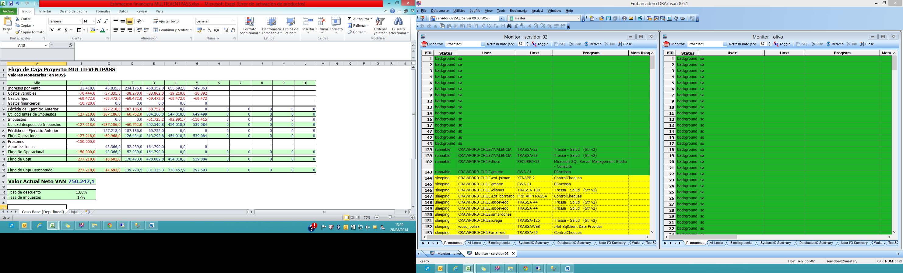

Figura 12.1: Flujo caja

# Conclusión

El proyecto MultiEventPass es viable gracias a la cantidad de eventos y clientes que asisten a estos, además de la masificación del uso de la tecnología NCF, que ahora se encuentra presente en Smartphone desde gama media.

La demanda del público por servicios confiables, en línea y que permita ahorro de tiempo es bien aceptada.

Finalizando la presente propuesta podemos indicar que el éxito del proyecto está en realizar levantamiento de todos los requerimientos funcionales y no funcionales que los clientes esperan.

La importancia hacer seguimiento permanente de las etapas en que se encuentre el proyecto, validando la calidad y fechas de término de los entregables que genera la metodología establecida para el desarrollo del mismo.

De esta forma, es importante destacar que la estrategia definida para la implementación del proyecto es la más adecuada, estableciendo un enfoque que permite abordar los distintos escenarios considerando las mejores prácticas que define la industria. Además, dada la importancia del proyecto y la necesidad de aseguramiento de la información pecuaria, podemos concluir que las herramientas utilizadas permiten dar soporte y entregar los servicios requeridos a cabalidad.

# Referencia

Noticias del mercado de venta de tickets.

* http://diario.latercera.com/2012/10/28/01/contenido/negocios/27-121638-9-la-floreciente-industria-de-la-venta-de-tickets-en-chile.shtml
* http://www.larazon.com.ar/actualidad/boleteria-casa-negocio-ticketeras_0_318000077.html
* http://www.pulso.cl/noticia/empresa-mercado/empresa/2013/03/11-19347-9-chilexpress-se-expande-al-negocio-de-venta-de-tickets.shtml
* http://www.economiaynegocios.cl/noticias/noticias.asp?id=117073
* http://www.fayerwayer.com/2013/11/idc-estima-que-habra-66-millones-de-smartphones-en-chile-en-2013/

Alcances jurídicos de las ticketeras

* http://www.sernac.cl/wp-content/uploads/2012/11/GAJ-TICKETERAS-1_MMV.pdf

1. Near Field Communication
2. Fuente http://es.wikipedia.org/wiki/An%C3%A1lisis_Porter_de_las_cinco_fuerzas#mediaviewer/Archivo:Modelo_Porter.svg
3. Organización internacional que promueve y lidera el uso de la dirección de proyectos.
4. Fuente http://www.andreuahullana.com/es/estructura-proyectos/
5. Fuente: http://tecnocomblog.wordpress.com/2012/01/09/las-42-cosas-que-hay-que-hacer-bien-para-dirigir-bien-un-proyecto/
6. Fuente: http://rodrigoruizoliver.blogspot.com/2012/10/analisiscomparativo-de-ciclos-de-vida.html